




ASA Athlétisme
- 4 épingles à nourrice ! - mon maillot de club !
-mes pointes !
- ma licence !
Tél. : 01.43.75.55.13
inscription@asa-athletisme.com
www.asa-athletisme.com

FINALE INTERCLUBS NATIONAL 2

Samedi 17 mai 2014 à Conflans-Ste-Honorine

Départ en car du stade Delaune à 13h00.
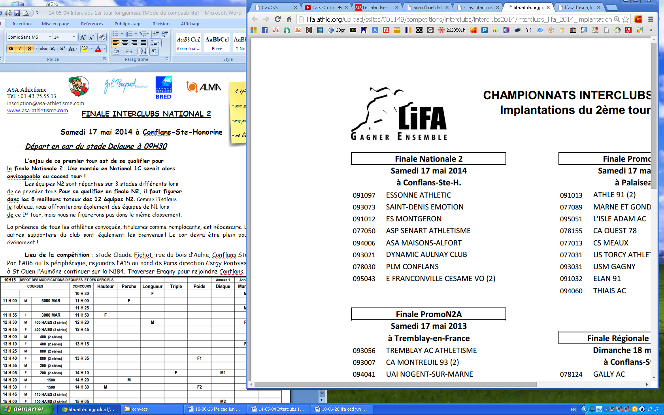
Suite à un premier tour réussi, le maintien en N2 est d’ores et déjà assuré.
Nous pouvons maintenant tenter de nous approcher des 50000 points,
score souvent nécessaire pour accéder à la Nationale 1C. Pour passer en N1C,
il faut être dans les 5 meilleurs scores des 118 clubs N2 de France.

La présence de tous les athlètes convoqués, titulaires comme remplaçants,
est nécessaire. Les juges et autres supporters du club sont également
les bienvenus ! Le car devra être plein pour ce grand événement !

Lieu de la compétition : stade Claude Fichot, rue du bois d’Aulne, Conflans Ste Honorine. Par l’A86 ou le périphérique, rejoindre l’A15 au nord de Paris direction Cergy Pontoise; sortie 7 ; à St Ouen l’Aumône continuer sur la N184. Traverser Eragny pour rejoindre Conflans.

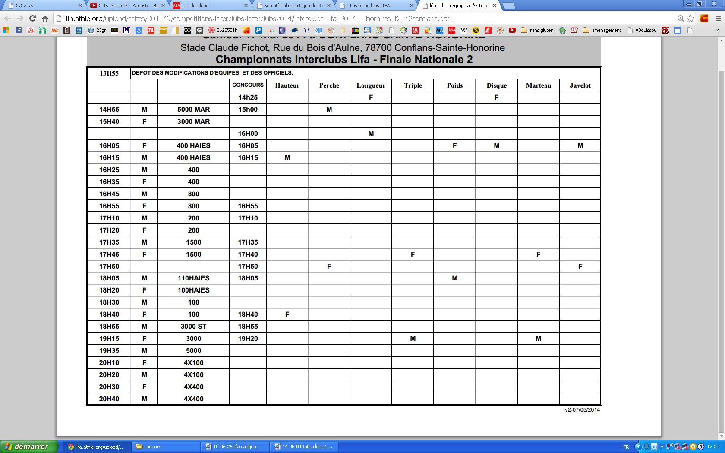



ALLEZ L’ASA !

